南海区人民法院案件查询系统二期需求

1立案模块
- 立案模块：增加“当事人联系电话”（可自定义编辑）、“书记员电话”（由系统自动获取）

立案模块：增加功能按钮“编辑”，该按钮可对选中的案件信息进行“承包人”、“书记员”及其联系方式的修改及保存

2分案模块
- 分案模块：增加“当事人联系电话”（可自定义编辑）、“书记员电话”（由系统自动获取）

分案模块：增加功能按钮“编辑”，该按钮可对选中的案件信息进行“承包人”、“书记员”及其联系方式的修改及保存

3添加短信功能
- 新增自定义短信模块
1.可以查看短信的收发状况。短信模块的的具体字段有：发送方，接收方，发送时间，发送状态，自定定义短信模板。
2.自定义短信页面样式参考如图2-1，相应的消息样式可编辑 。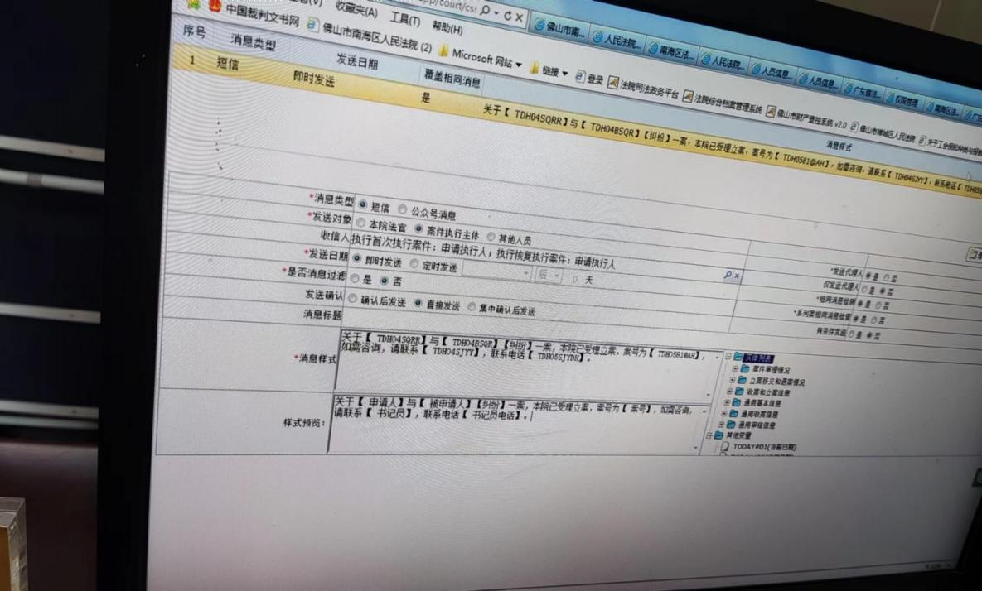
图2-1

3.可选的多个短信模板样式。
- （案件管理模块短信模板（一）如下）
关于【申请人】与【被申请人】【纠纷】一案，本院已受理立案，案号为【案号】，如需咨询，请联系【书记员】，联系电话【书记员电话】
- （关于变更承办人短信模板（二）如下）
案号为【案号】，相关【承办人】和【书记员】已经变更，如需咨询，请联系【书记员】，联系电话【书记员电话】

4.自动发送短信。
1.办案处理、案件审批环节，可对承办人和书记员进行变更，变更后自动发送变更短信（案号为保变则无需发送短信），按照变更短信模板样式发送。
2.分案时自动发送短信，模板参考图2-1。

4项目优化
- 在案件接收的时候，增加一个是否接收，以及一键接收功能（之前是案件不需要点击接收，默认接收，无法驳回）。
- 更换导出Excel工具（之前的Excel导出工具类，导出时间太长，严重拖慢流程进度） 。
- 在案件跟踪记录模块中，状态栏中新添加一个未结案状态，可以一键查询所有未结案件。

- 日期组件更换：变更为可自由选择年月日，（之前是被锁死年月日，只能一个月份一个月份更换）。

4项目优化

具体触发短信事件流程
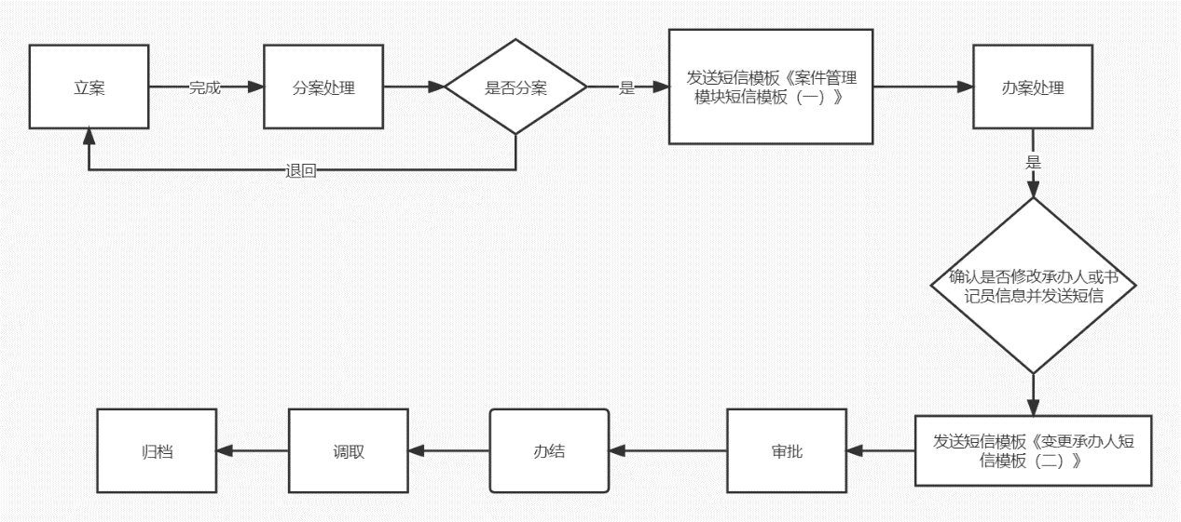
触发短信发送节点：
- 分案：确认是否分案，就直接发送短信服务，按照《案件管理模块短信模板（一）》发送。
- 执行：办案处理时，修改书记员和承办人时，出现弹框其内容为：确认修改关键数据并发送短信。（按照《变更承办人短信模板（二）》）。

